Fecha: 26 de junio de 2013

Boletín de prensa Nº 760

TRÁNSITO MUNICIPAL DENUNCIA CASOS DE AGRESIONES CONTRA AGENTES

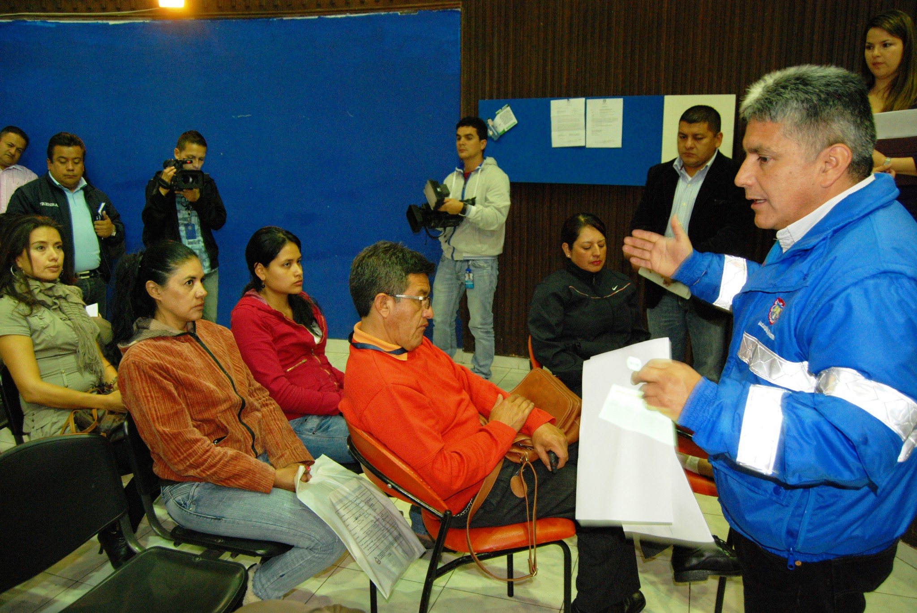

En rueda de prensa, el Secretario de Tránsito Municipal, Guillermo Villota Gómez, entregó detalles sobre el reciente caso de agresión, de la que fue víctima una agente de esta dependencia. Según el funcionario, este hecho se suma a los 17 más que se han registrado en lo corrido del presente año.

La agredida, quien responde al nombre de Gaby Elidet Gómez Morillo, manifestó que la situación se presentó cuando realizaba un operativo de control en el sector de la calle 16 con carrera 24. Al parecer, la conductora de una motocicleta hizo caso omiso a la orden de pare de la agente, quien fue envestida y arrastrada varios metros; sin embargo, la servidora pública a pesar de su lesión le solicitó la documentación respectiva, donde constató que la victimaria no portaba licencia de tránsito, seguro obligatorio, entre otros requisitos para conducir en vía pública.

La agente quien presenta lesiones de consideración en las dos piernas, recibió una incapacidad de 20 días. En el momento el caso ya fue denunciado ante la Fiscalía y se espera el dictamen de Medicina Legal. Con relación a la infractora, quedó a disposición de las autoridades competentes para su respectiva judicialización. “Esto es una afectación contra la integridad de la funcionaria, pero también para el grupo operativo de la Secretaría de Tránsito. Por este hecho, esperamos una judicialización ejemplar por parte de la Fiscalía, porque en el caso de la autoridad municipal se procederá a sancionar como lo determina la Ley”, puntualizó el secretario de la dependencia.

El funcionario se refirió además a otros casos de agresiones, donde los agentes también han sido sujetos a insultos, amenazas de muerte y víctimas de sustancias químicas como ácido de batería. Ante los hechos presentados, la Secretaría de Tránsito amplió su personal operativo y continuará las acciones de registro y control para fortalecer el transporte legalmente constituido.

Contacto: Secretario de Tránsito y Transporte, Guillermo Villota Gómez. Celular: 3175010861

RESTRICCIÓN DE PARRILLERO HOMBRE EN MOTOCICLETA CONTINÚA
VIGENTE Y ES LEGAL, RATIFICÓ JUZGADO

El Juzgado Quinto Administrativo de Pasto, reafirmó que el Decreto 0219 expedido por la Administración Municipal, que prohíbe la circulación de motocicletas con parrillero hombre en la ciudad, continua vigente y está apegado a la normatividad legal que rige en el país.

En ese sentido, la jueza Adriana Inés Bravo Jurado, titular del despacho judicial, resolvió abstenerse de declarar nulidad en el proceso que entabló el ciudadano William Marmolejo Ramírez, quien argumentaba que la medida cautelar de prohibición de la circulación de motocicletas con parrillero, no podía extenderse y que vulneraba el derecho a la movilidad.

Según la interpretación del fallo, si bien el decreto presidencial 4116 reza en su artículo primero que: "En los municipios o distritos donde la autoridad municipal o distrital verifique que se está desarrollando una modalidad ilegal de servicio público de transporte de pasajeros utilizando la movilización de personas en motocicletas, dicha autoridad deberá tomar las medidas necesarias para restringir la circulación de acompañantes o parrilleros, por zonas de su jurisdicción o en horarios especiales, de acuerdo con la necesidad. Dichas medidas se tomarán por períodos inferiores o iguales a un año". La misma norma no indica que esta disposición no se puede prolongar o extender en el municipio.

El Secretario de Tránsito y Transporte, Guillermo Villota Gómez, precisó que el fallo judicial reafirma que tanto el Municipio de Pasto como el Alcalde, Harold Guerrero López y la dependencia bajo su dirección, han actuado de acuerdo a la normatividad. “El fallo es favorable para las autoridades y nos dice que en ningún momento que se ha vulnerado derecho alguno de los actores de la movilidad en la ciudad y por eso la juez se abstiene de decretar nulidad sobre esta medida la cual continua vigente en la ciudad” indicó

Contacto: Secretario de Tránsito y Transporte, Guillermo Villota Gómez. Celular: 3175010861

TALLER EL PAPEL DEL CONTROL SOCIAL EN LOS PROYECTOS PLAN

La Alcaldía de Pasto a través de la Secretaría de Desarrollo Comunitario como miembro de la Red Institucional de Apoyo a las Veedurías Ciudadanas de Nariño, invitan a la comunidad interesada en conformar comités de veeduría a los proyectos Plan, al taller “El papel del control social en los proyectos Plan”, evento que tendrá lugar este jueves 27 de junio desde las 8:00 de la mañana en el auditorio del hotel Morasurco. Igualmente, el viernes 28 de junio en el mismo lugar, a partir de las 8:00 de la mañana, se llevará a cabo dicho taller dirigido a servidores públicos.

Contacto: Secretaria de Desarrollo Comunitario, Patricia Narváez Moreno. Celular: 3014068285

IV CARNAVAL DE RECONOCIMIENTO COMUNIDAD LGTBI

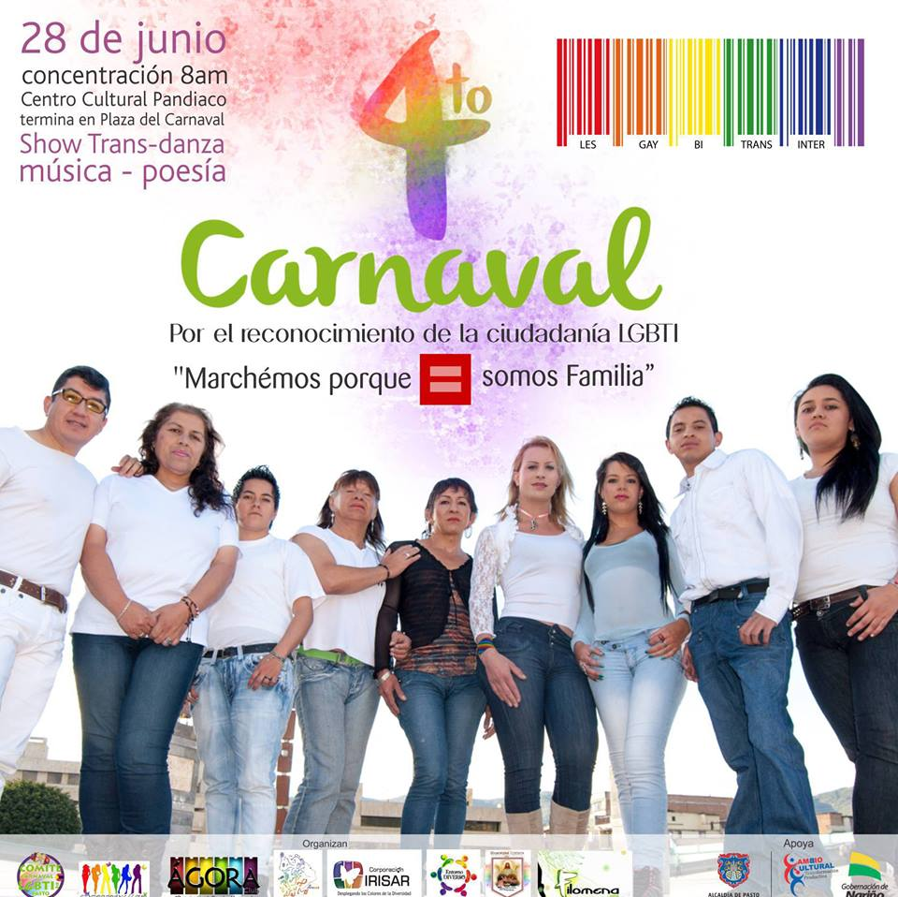

Este viernes 28 de junio desde las 9:00 de la mañana, se realizará el “IV Carnaval por el reconocimiento de la ciudadanía LGTBI de Pasto, Marchemos porque somos familia”, iniciativa que cuenta con el apoyo de la Alcaldía de Pasto a través de la Secretaría de Gobierno, la Oficina de Género y la Oficina de Comunicación Social. Desde la Administración Municipal se invita a los habitantes, a respetar este espacio que busca recalcar los derechos de esta comunidad. La concentración iniciará en la Plazoleta Centro Cultural Pandiaco y llegará hasta la Plaza del Carnaval donde se desarrollará una programación cultural.

Contacto: Secretario de Gobierno, Gustavo Núñez Guerrero. Celular: 3206886274
INVITAN A CONFORMAR COMITÉS SERVICIOS PÚBLICOS DOMICILIARIOS

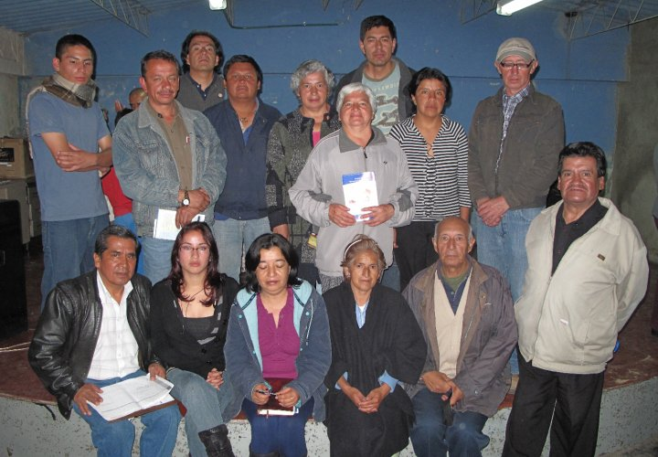

La Alcaldía de Pasto a través de la Secretaria de Desarrollo Comunitario y el Centro Ciudadano de Servicios Públicos Domiciliarios, invita a los usuarios de los servicios públicos domiciliarios de las diferentes comunas de la ciudad, a participar en la conformación y/o reorganización de los Comités de Desarrollo y Control Social para los Servicios Públicos Domiciliarios del municipio. La agenda se desarrollara de la siguiente manera:

COMUNA | FECHA | COMUNA | FECHA
8 | JULIO 10 | 6 | JULIO 11
3 | JULIO 13 | 5 | JULIO 16
9 | JULIO 17 | 10 | JULIO 18
12 | JULIO 23 | 1 | JULIO 24
2 | JULIO 25 | 7 | JULIO 30
11 | JULIO 31
Las reuniones en todas las comunas, se efectuarán a las 6:30 de la tarde. Para mayor Información comunicarse en la Secretaría de Desarrollo Comunitario al teléfono: 7296182 y Centro Ciudadano de Servicios Públicos Domiciliarios, celular: 3173021514-3216132906.

Contacto: Secretaria de Desarrollo Comunitario, Patricia Narváez Moreno. Celular: 3014068285

COMITÉ VEEDOR CONEXIONES INTRADOMICILIARIAS

La Alcaldía de Pasto a través de INVIPASTO y en coordinación con la Secretaría de Desarrollo Comunitario, Contraloría y Personería Municipal, invitan a la socialización y conformación del comité veedor para el proyecto de Conexiones Intradomiciliarias este jueves 27 de junio a las 4:30 de la tarde en la Institución Educativa Municipal José María Osejo y el viernes 28 de junio en el Colegio Libertad a las 4:30 de la tarde.

Contacto: Secretaria de Desarrollo Comunitario, Patricia Narváez Moreno. Celular: 3014068285

PREVENCIÓN SOCIAL, LA CLAVE DEL PRIMER DÍA DEL ENCUENTRO INTERNACIONAL SOBRE SEGURIDAD CIUDADANA

Prevención, este es el principal concepto sobre el que se trabajó en la Conferencia - Taller “Soluciones integrales para la prevención del delito y la violencia, fortaleciendo la institucionalidad local para una mejor seguridad y convivencia ciudadana en América Latina y el Caribe”, organizado por la Alta Consejería para la Convivencia y Seguridad Ciudadana, La Agencia Presidencial de Cooperación Internacional de Colombia APC-Colombia, el Banco Mundial y la Alcaldía de Cali y en el que participan el Secretario de Gobierno de la Alcaldía de Pasto, Gustavo Núñez Guerrero. La Secretaria de Bienestar Social, Laura Martinez Baquero y el Subsecretario de Justicia y Seguridad, Favio Hernán Zarama Bastidas.

“El crimen y la violencia amenazan la seguridad de los ciudadanos e imponen grandes costos – sociales, económicos e institucionales – en países y comunidades, afectando en forma desproporcionada a los más pobres y socavando otros esfuerzos de reducción de pobreza y desarrollo económico”, dijo Gloria M. Grandolini, Directora del Banco Mundial para México y Colombia. “Proteger y promover la seguridad ciudadana se ha convertido, por

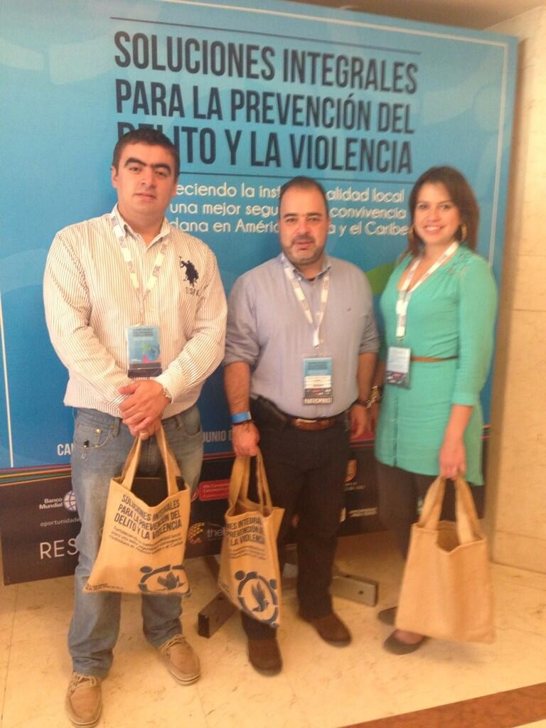

La función policial, también fue analizada por parte del exdirector de la Policía Nacional de Colombia, el General (R) Oscar Naranjo, quien expuso un panorama sobre violencia y criminalidad en América Latina y el Caribe y los logros y desafíos en torno a este tema, desde su labor de Director del Instituto Latinoamericano de Ciudadanía del Sistema Tecnológico de Monterrey.

Uno de los temas más esperados fue la articulación de los niveles de gobierno para la implementación focalizada de intervenciones con base en evidencia científica, que expuso Francisco José Lloreda, Alto Consejero Presidencial para la Convivencia y Seguridad Ciudadana. En las mesas de trabajo serán compartidas experiencias de resocialización de jóvenes en conflicto con la ley, el manejo de pandillas y grupos juveniles, intervenciones relacionadas al mercado de drogas y armas entre otros.

VACACIONES CREATIVAS



La Administración Municipal en coordinación con Pasto Deporte desarrollará el lunes 8 de julio desde las 9:00 de la mañana en las instalaciones del Coliseo Sergio Antonio Ruano, las Vacaciones Creativas, un espacio para que los niños y jóvenes de la ciudad tengan alternativas diferentes en su tiempo libre. Los interesados en participar deben presentar fotocopias de: tarjeta de identidad o registro civil, carné de la EPS o Sisbén, una foto tamaño carné y asistir con el padre de familia, acudiente y/o cuidador (mayor de edad). Las Inscripciones están abiertas en las oficinas de Pasto Deporte, Coliseo Sergio Antonio Ruano (Av. Boyacá) teléfonos: 7214442 – 7214438.

Contacto: Directora Pasto Deporte, Claudia Cano. Celular: 3117004429

SUSPENDERÁN ENERGÍA ELÉCTRICA EN VARIOS SECTORES DE PASTO
Las Centrales Eléctricas de Nariño, CEDENAR, informan a la ciudadanía que este jueves 27 de junio desde las 7:00 de la mañana hasta las 5:00 de la tarde, se suspenderá el servicio de energía eléctrica en los siguientes sectores: Chambú I y II, Altos de Chapalito, Belén, Mariluz II, Panorámico I y II, Primavera, San Sebastián, Jardines de las Mercedes, Los Rosales I y II, Anganoy, Colegio INEM, Quito López, Los Héroes, Villa Vergel, Villa Campanela, San Vicente, El Bosque, San Miguel, El Edén, San Diego, Gualcaloma, Sindamanoy, Nueva Colombia, Navarrete, Avecida Champagnat, Hospital Departamental, Granda, Mercola, Carrera 14 entre Calle 18 a 20 Colegio San Juan Bosco, Batallón Boyacá, Iglesia de Fátima, San Miguel, Javeriano, Molinos Colombia, Parque Bolívar, Molino San Nicolás y Alambra

Pasto Transformación Productiva

María Paula Chavarriaga Rosero
Jefe Oficina de Comunicación Social
Alcaldía de Pasto

